Министерство образования Республики Беларусь

Учреждение образования
БЕЛОРУССКИЙ ГОСУДАРСТВЕННЫЙ УНИВЕРСИТЕТ
ИНФОРМАТИКИ И РАДИОЭЛЕКТРОНИКИ

Факультет информационных технологий и управления

Кафедра информационных технологий автоматизированных систем

ОТЧЕТ
по лабораторной работе №4
по дисциплине
«Современные системы программирования»

Выполнила: ст. гр. 320604
К. А. Хаджинова

Проверила: Ю. О. Герман

Минск 2026

СОДЕРЖАНИЕ

1 ЦЕЛЬ РАБОТЫ 3
2 ТЕОРЕТИЧЕСКИЕ СВЕДЕНИЯ 4
3 ВЫПОЛНЕНИЕ РАБОТЫ 5
3.1 Подготовка среды 5
3.2 Базовый код 5
3.3 Задание 1. Исследование утечек памяти 6
3.4 Задание 2. Исследование LOH 7
3.5 Задание 3. Оптимизация упаковки 8
3.6 Задание 4. Поиск и исправление утечек 9
3.7 Профилирование: Call Tree и горячие пути 11
3.8 Профилирование собственного кода 14
4 КОНТРОЛЬНЫЕ ВОПРОСЫ 16
4.1 Почему объекты в статическом списке не удаляются 16
4.2 Почему события вызывают утечки 16
4.3 Почему объекты больше 85 КБ попадают в LOH и почему LOH не уплотняется 16
4.4 Какие виды утечек существуют и что такое горячий путь 16
ЗАКЛЮЧЕНИЕ 17

1 ЦЕЛЬ РАБОТЫ
Изучить механизмы сборки мусора в .NET, работу с поколениями памяти, выявление утечек, анализ Large Object Heap (LOH) и оптимизацию через устранение упаковки (boxing), а также выполнить профилирование производительности кода и найти горячие пути.

2 ТЕОРЕТИЧЕСКИЕ СВЕДЕНИЯ
Сборка мусора в .NET работает с поколениями: Gen0 содержит молодые объекты, Gen1 – промежуточные, Gen2 – долгоживущие. Объекты размером более 85 000 байт попадают в Large Object Heap (LOH). Принудительная сборка выполняется командами GC.Collect() и GC.WaitForPendingFinalizers().
Основные виды утечек памяти: статические ссылки, которые живут весь цикл приложения, неотписанные события и делегаты, неправильная работа с IDisposable. Упаковка (boxing) – преобразование значимого типа в ссылочный, она замедляет код примерно в 2–4 раза и увеличивает расход памяти.
Профилирование производительности определяет, на какие методы приходится основное время выполнения. Дерево вызовов (Call Tree) показывает время каждого метода и его долю от родительского метода, цепочка методов с наибольшей долей времени называется горячим путем (Hot Path). Время метода без учета вложенных вызовов называют собственным временем (Own Time).

3 ВЫПОЛНЕНИЕ РАБОТЫ

3.1 Подготовка среды
Приложение Lab4 создано как консольный проект .NET с целевой платформой net10.0 (SDK 10.0.401), замеры выполнены в режиме Release. Режимы запуска: без аргументов – базовый код и задания 1–3, аргумент buggy – задание 4, аргумент calltree – профилирование. Время и память выводятся средствами Stopwatch и GC.

3.2 Базовый код
Базовый код методических указаний содержит классы MemoryLeakExample, EventLeakExample, MemoryMonitor и StaticReferenceDemo и демонстрирует статические ссылки, выделение памяти, утечки, упаковку, очистку и поколения объектов. Результат запуска показан на рисунках 3.1 и 3.2.
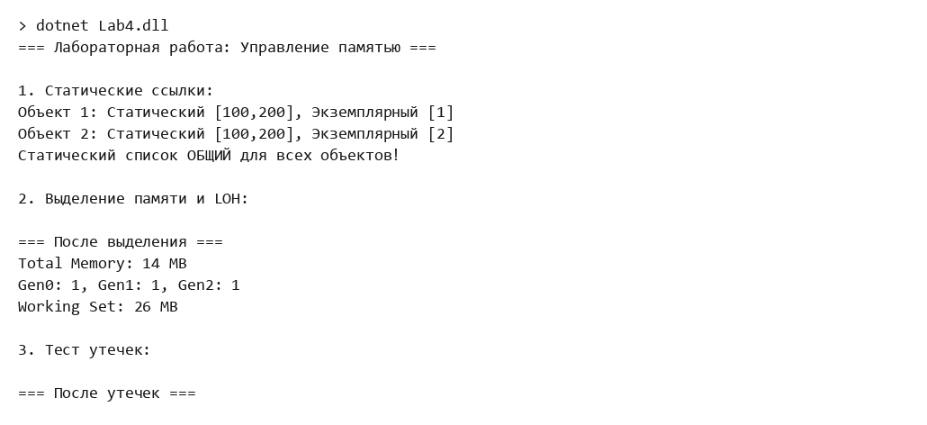
Рисунок 3.1 – Результат запуска базового кода (начало)

Статический список общий для обоих объектов, экземплярные списки разные. После выделения памяти и объектов LOH занято 14 МБ, после создания утечек 24 МБ.
Продолжение вывода базового кода показано на рисунке 3.2.
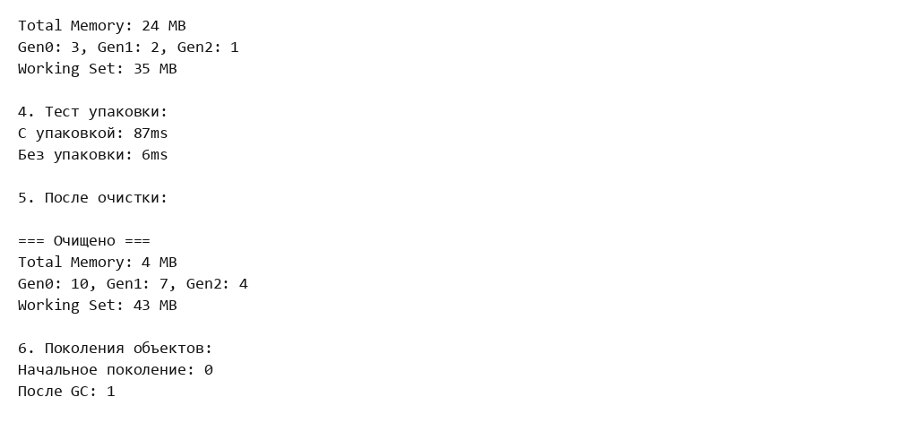
Рисунок 3.2 – Результат запуска базового кода (продолжение)

Добавление миллиона чисел с упаковкой заняло 87 мс, без упаковки 6 мс. После очистки объем памяти уменьшился до 4 МБ, а новый объект после сборки перешел из поколения 0 в поколение 1.

3.3 Задание 1. Исследование утечек памяти
В пункте 1.1 класс StaticLeak добавляет в статический список 1000 объектов по 10 КБ, затем вызывается GC.Collect(). В пункте 1.2 класс EventLeak подписывает 100 обработчиков, каждый из которых удерживает массив 100 КБ, после чего выполняется отписка и сборка. Код приведен в листинге.
Листинг 3.1 – Классы StaticLeak и EventLeak (задание 1)
// Класс со статическим списком (1.1)
public class StaticLeak
{
private static List<byte[]> _list = new List<byte[]>();

public static void AddData()
{
for (int i = 0; i < 1000; i++)
_list.Add(new byte[1024 * 10]);
}
}

// Класс с событием (1.2): большой объект создаётся при подписке и удерживается обработчиком
public class EventLeak
{
public event EventHandler? BigEvent;
private List<EventHandler> _handlers = new List<EventHandler>();

public void Subscribe()
{
var data = new byte[1024 * 100];
EventHandler handler = (sender, e) => { data[0]++; };
BigEvent += handler;
_handlers.Add(handler);
}

public void UnsubscribeAll()
{
foreach (var handler in _handlers)
BigEvent -= handler;
_handlers.Clear();
}
}

Результат показан на рисунке 3.3.
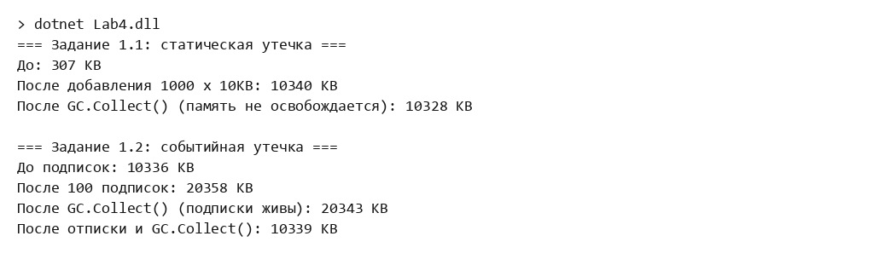
Рисунок 3.3 – Результат выполнения задания 1

После добавления 1000 объектов память выросла с 307 КБ до 10 340 КБ и после GC.Collect() осталась 10 328 КБ. После 100 подписок память выросла с 10 336 КБ до 20 358 КБ, сборка ее не освободила, а после отписки память вернулась к 10 339 КБ.

3.4 Задание 2. Исследование LOH
Создаются массивы 80 000 и 90 000 байт, определяется их поколение, затем создаются 100 объектов по 100 КБ, измеряется память до и после, очищается список и вызывается GC.Collect(2). Результат показан на рисунке 3.4.
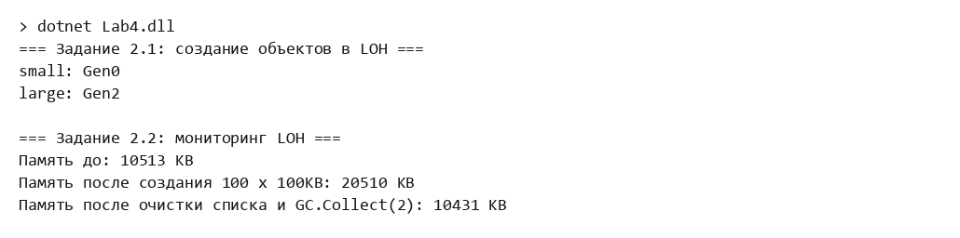
Рисунок 3.4 – Результат выполнения задания 2

Массив 80 000 байт находится в Gen0, массив 90 000 байт сразу в Gen2, то есть в LOH. Память выросла с 10 513 КБ до 20 510 КБ и после очистки списка и GC.Collect(2) уменьшилась до 10 431 КБ.

3.5 Задание 3. Оптимизация упаковки
В пункте 3.1 сравнивается добавление миллиона чисел в List<object> и List<int>. В пункте 3.2 класс UnoptimizedCode на основе ArrayList заменен классом OptimizedCode на основе List<int>. Код приведен в листинге.
Листинг 3.2 – Классы UnoptimizedCode и OptimizedCode (задание 3.2)
// НЕОПТИМИЗИРОВАННО
public class UnoptimizedCode
{
private ArrayList _data = new ArrayList();
public void Add(int value) => _data.Add(value); // Boxing!
}

// ОПТИМИЗИРОВАННО
public class OptimizedCode
{
private List<int> _data = new List<int>();
public void Add(int value) => _data.Add(value); // Без boxing
}

Результат показан на рисунке 3.5.
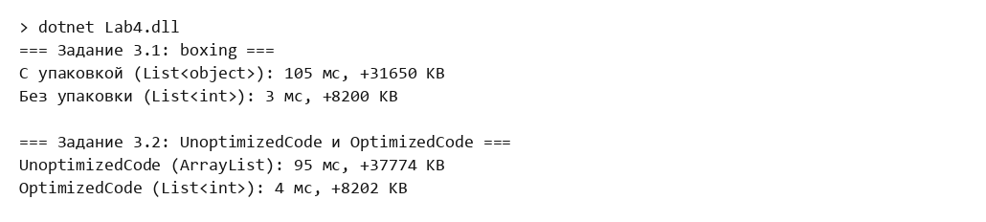
Рисунок 3.5 – Результат выполнения задания 3

Вариант List<object> выполнился за 105 мс и занял 31 650 КБ, List<int> – за 3 мс и 8 200 КБ. Для ArrayList получено 95 мс и 37 774 КБ, для List<int> – 4 мс и 8 202 КБ. Причина разницы в том, что при упаковке каждое число становится отдельным объектом в куче.

3.6 Задание 4. Поиск и исправление утечек
В классе BuggyCode найдены три источника утечек. Описание и исправление приведены в таблице 3.1.
Таблица 3.1 – Утечки в классе BuggyCode
Место | Причина | Исправление
_globalEvent += OnEvent | Статическое событие хранит ссылку на каждый объект, подписка не снимается | Отписка в методе Dispose
_cache.Add(new MemoryStream(1024)) | Статический кэш хранит потоки и не освобождает их | Удаление из кэша и вызов Dispose у потока
Byte[] _data (1 МБ) | Массив достижим через подписку и не собирается | Освобождается после отписки

Исправленный класс реализует IDisposable. Код приведен в листинге.
Листинг 3.3 – Классы BuggyCode и FixedCode
public class BuggyCode
{
private static List<IDisposable> _cache = new List<IDisposable>();
private static event EventHandler? _globalEvent;
private byte[] _data = new byte[1024 * 1024];

public BuggyCode()
{
_globalEvent += OnEvent; // Утечка 1: подписка на статическое событие без отписки
_cache.Add(new MemoryStream(1024)); // Утечка 2: статический кэш хранит MemoryStream и не освобождает его
}

private void OnEvent(object? sender, EventArgs e)
{
var temp = new byte[1024 * 100];
}

public static int CacheCount => _cache.Count;
}

public class FixedCode : IDisposable
{
private static List<IDisposable> _cache = new List<IDisposable>();
private static event EventHandler? _globalEvent;
private byte[]? _data = new byte[1024 * 1024];
private MemoryStream _stream = new MemoryStream(1024);

public FixedCode()
{
_globalEvent += OnEvent;
_cache.Add(_stream);
}

private void OnEvent(object? sender, EventArgs e)
{
var temp = new byte[1024 * 100];
}

public void Dispose()
{
_globalEvent -= OnEvent; // отписка от события
_cache.Remove(_stream); // удаление из статического кэша
_stream.Dispose(); // освобождение потока
_data = null;
}

public static int CacheCount => _cache.Count;
}

Результат запуска для 100 объектов показан на рисунке 3.6.
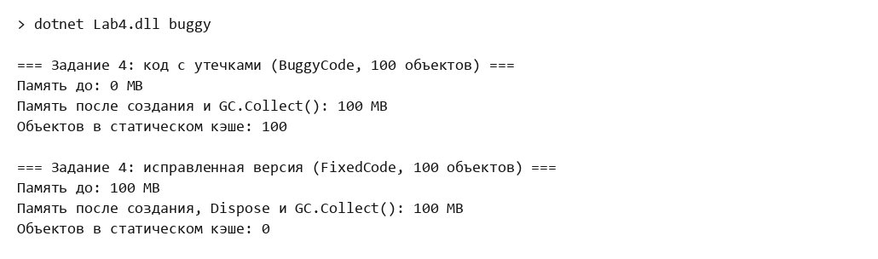
Рисунок 3.6 – Результат выполнения задания 4

Для BuggyCode после сборки мусора память составила 100 МБ, а в статическом кэше осталось 100 объектов. При использовании FixedCode с вызовом Dispose в кэше объектов нет, а рост памяти прекратился (показание 100 МБ осталось прежним).

3.7 Профилирование: Call Tree и горячие пути
Программа из методических указаний генерирует 10 000 строк журнала и 100 аномальных записей, фильтрует их и анализирует метод IsAnomaly. Время каждого шага накапливается в словаре и выводится в виде дерева вызовов с долями от родительского метода. В примере из методических указаний дата берется из parts[1], где находится уровень журнала (INFO, ERROR), поэтому DateTime.TryParse всегда возвращает false, метод до Regex не доходит, а вывод дерева завершается ошибкой отсутствия ключа IsAnomaly.Checks (рисунок 3.7).
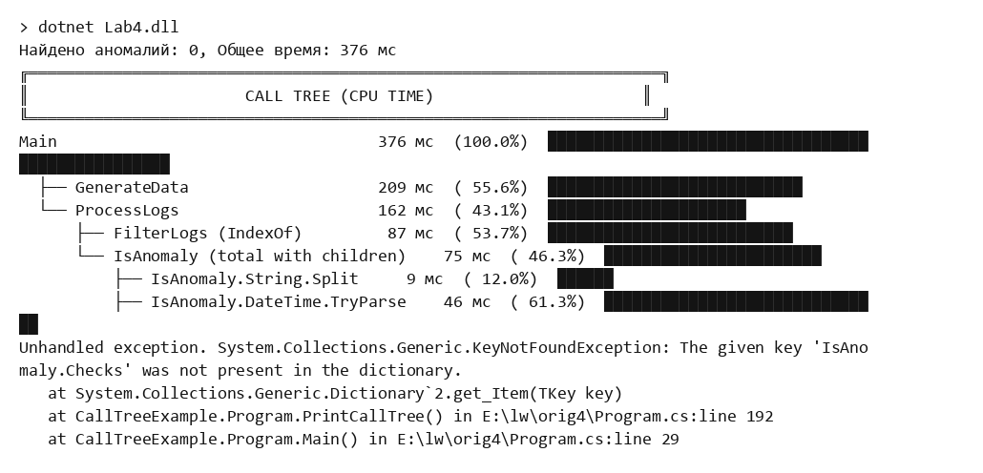
Рисунок 3.7 – Запуск кода из методических указаний без изменений

Исходный код находит 0 аномалий, выводит часть дерева вызовов и завершается исключением KeyNotFoundException, так как метод IsAnomaly.Checks ни разу не вызывался.
В выполненной работе дата берется из parts[0] после префикса USERnn:, время хранится как double (долей миллисекунды). Перед замерами выполняется один прогон без вывода для прогрева JIT. Фрагмент разбора даты приведен в листинге.
Листинг 3.4 – Фрагмент метода IsAnomaly
// Шаг 3: разбор даты (тяжелый). Дата находится в первой части строки после "USERnn:"
string dateText = parts[0].Substring(parts[0].IndexOf(':') + 1).Trim();
var dateSw = Stopwatch.StartNew();
DateTime logDate = default;
bool dateOk;
if (_parseExact)
{
// Задание 2: DateTime.ParseExact с фиксированным форматом
try
{
logDate = DateTime.ParseExact(dateText, "yyyy-MM-dd HH:mm:ss.fff", CultureInfo.InvariantCulture);
dateOk = true;
}
catch (FormatException)
{
dateOk = false;
}
}
else
{
dateOk = DateTime.TryParse(dateText, out logDate);
}
dateSw.Stop();
AddCall(_parseExact ? "IsAnomaly.DateTime.ParseExact" : "IsAnomaly.DateTime.TryParse", dateSw.Elapsed.TotalMilliseconds);

Дерево вызовов с DateTime.TryParse показано на рисунках 3.8 и 3.9.
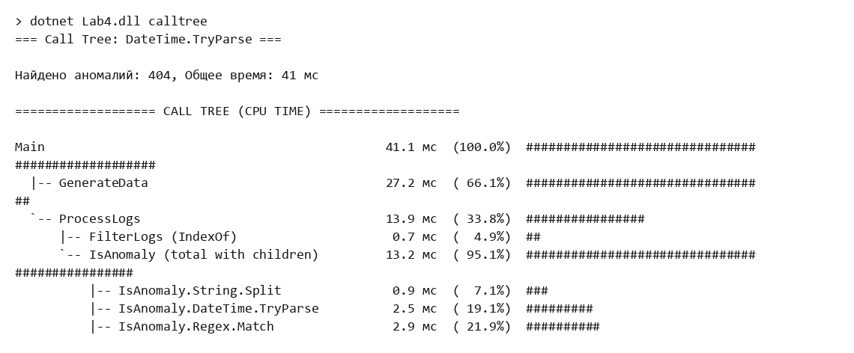
Рисунок 3.8 – Call Tree с DateTime.TryParse (начало)

Общее время выполнения составило 41 мс. На GenerateData приходится 27,2 мс (66 %), на ProcessLogs – 13,9 мс, из которых 13,2 мс занимает IsAnomaly.
Статистика вызовов показана на рисунке 3.9.
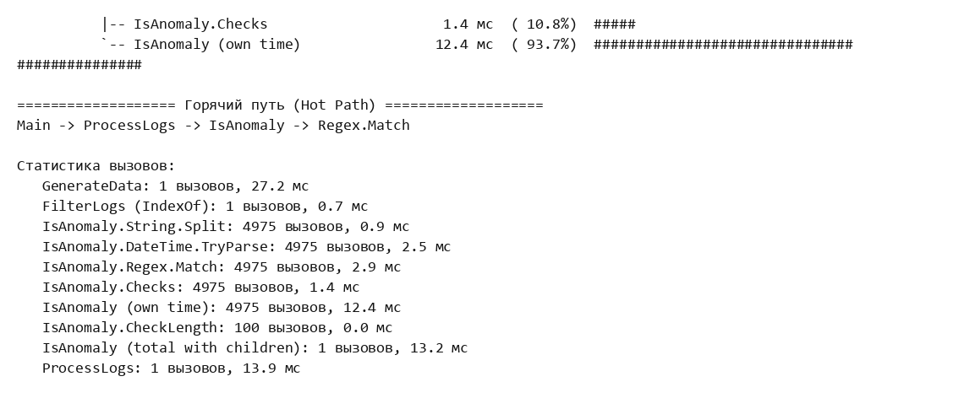
Рисунок 3.9 – Call Tree с DateTime.TryParse (продолжение)

Каждый шаг IsAnomaly вызывался 4975 раз. Горячий путь: Main, ProcessLogs, IsAnomaly, Regex.Match.
Методы с наибольшим собственным временем сведены в таблице 3.2.
Таблица 3.2 – Методы с наибольшим собственным временем (DateTime.TryParse)
Метод | Время, мс | Доля от родителя, % | Причина
GenerateData | 27,2 | 66,1 | Формирование 10 000 строк: форматирование дат, StringBuilder, генерация случайных чисел
IsAnomaly.Regex.Match | 2,9 | 21,9 | Сопоставление регулярного выражения для каждой строки
IsAnomaly.DateTime.TryParse | 2,5 | 19,1 | Разбор даты с учетом культуры
IsAnomaly.Checks | 1,4 | 10,8 | Поиск подстроки и сравнение дат
IsAnomaly.String.Split | 0,9 | 7,1 | Создание массива строк для каждой записи

Замена DateTime.TryParse на DateTime.ParseExact с фиксированным форматом yyyy-MM-dd HH:mm:ss.fff выполнена в том же методе. Дерево вызовов показано на рисунках 3.10 и 3.11.
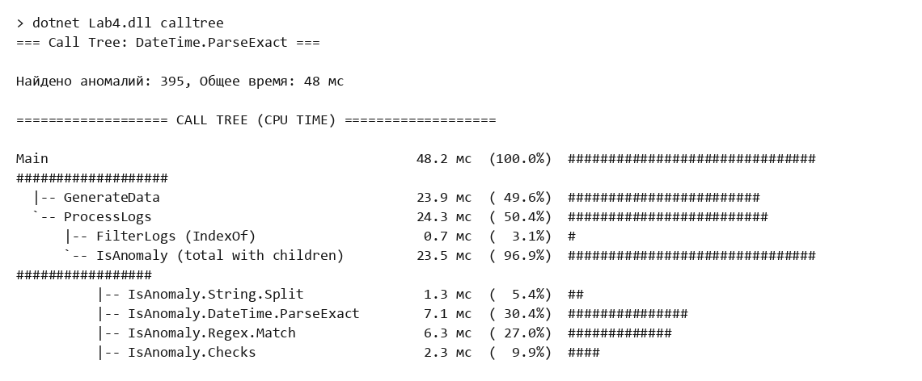
Рисунок 3.10 – Call Tree с DateTime.ParseExact (начало)

Общее время составило 48 мс, из них IsAnomaly занимает 23,5 мс. Разбор даты ParseExact занял 7,1 мс (30,4 %), Regex – 6,3 мс (27,0 %).
Продолжение вывода показано на рисунке 3.11.
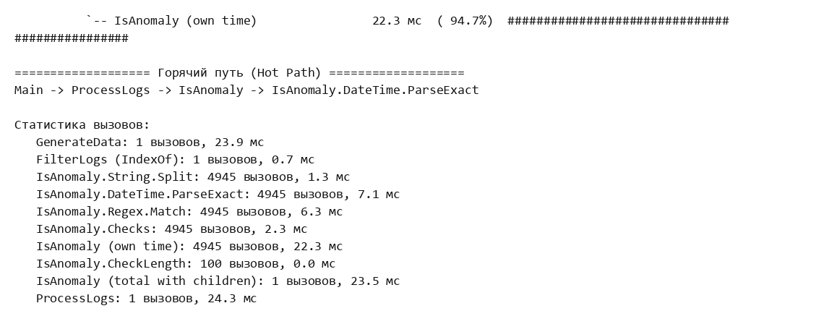
Рисунок 3.11 – Call Tree с DateTime.ParseExact (продолжение)

Число вызовов каждого шага 4945, горячим путем стал разбор даты. В выполненном замере ParseExact оказался медленнее TryParse (7,1 мс против 2,5 мс), то есть заметного выигрыша от замены нет. ParseExact оправдан, когда формат строго задан и строки в других форматах нужно отвергать.

3.8 Профилирование собственного кода
Для профилирования написан небольшой код обработки текста: сборка строки из 20 000 слов конкатенацией в цикле, сборка такой же строки через StringBuilder, подсчет слов и сортировка 200 000 чисел. Время каждого метода измеряется Stopwatch. Код основных методов приведен в листинге.
Листинг 3.5 – Профилируемые методы
// Конкатенация строк в цикле: каждый раз создаётся новая строка
private static string BuildTextWithConcat(int count)
{
var sw = Stopwatch.StartNew();
string result = "";
for (int i = 0; i < count; i++)
result += "слово ";
Add("BuildTextWithConcat", sw);
return result;
}

private static string BuildTextWithBuilder(int count)
{
var sw = Stopwatch.StartNew();
var sb = new StringBuilder();
for (int i = 0; i < count; i++)
sb.Append("слово ");
Add("BuildTextWithBuilder", sw);
return sb.ToString();
}

Результат показан на рисунке 3.12.
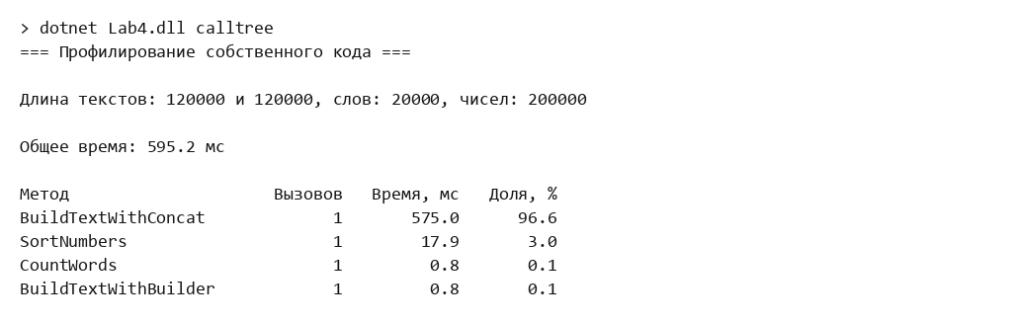
Рисунок 3.12 – Профиль собственного кода

Общее время составило 595 мс. Метод BuildTextWithConcat занял 575,0 мс (96,6 %), тогда как BuildTextWithBuilder – 0,8 мс. Причина в том, что при конкатенации строк в цикле на каждом шаге создается новая строка и копируется весь накопленный текст, поэтому затраты растут квадратично. Горячий путь собственного кода – метод конкатенации.

4 КОНТРОЛЬНЫЕ ВОПРОСЫ

4.1 Почему объекты в статическом списке не удаляются
Статическое поле является корнем для сборщика мусора и живет до завершения приложения. Все объекты, достижимые из статического списка, считаются используемыми, поэтому GC.Collect() их не освобождает.

4.2 Почему события вызывают утечки
Событие хранит ссылки на делегаты подписчиков. Пока подписчик не отписался, источник события удерживает его и все, на что ссылается обработчик. Если источник живет долго, подписчики не освобождаются. После отписки (оператор -=) ссылка исчезает, и память освобождается.

4.3 Почему объекты больше 85 КБ попадают в LOH и почему LOH не уплотняется
Для больших объектов используется отдельная куча, чтобы не копировать большие блоки при уплотнении поколений. Из-за стоимости копирования LOH обычно не уплотняется, поэтому освобожденные места остаются фрагментированными.

4.4 Какие виды утечек существуют и что такое горячий путь
Основные виды утечек: статические ссылки, неотписанные события и делегаты, неосвобожденные IDisposable-объекты, зацикленные ссылки. Горячий путь – цепочка вызовов, на которую приходится наибольшая доля времени выполнения. В выполненной работе горячим путем в дереве вызовов был разбор строки (регулярное выражение и разбор даты), а в собственном коде – конкатенация строк в цикле. Оптимизировать следует именно такие участки.

ЗАКЛЮЧЕНИЕ
Изучены механизмы сборки мусора, поколения и LOH. Показано, что статическая коллекция и неотписанные события удерживают память после GC.Collect(), а отписка и очистка ее освобождают. Объекты размером более 85 000 байт сразу размещаются в Gen2. Устранение упаковки сократило время добавления миллиона элементов до единиц миллисекунд. Найдены три источника утечек в классе BuggyCode и написана исправленная версия. По дереву вызовов определены методы с наибольшим собственным временем и горячие пути, в собственном коде выявлена конкатенация строк, занимающая 97 % времени. Замена TryParse на ParseExact ускорения в замере не дала. Цель работы достигнута.

